29.11.2016 № 92

О включении выявленного объекта культурного наследия «Дом с лавкой», начало ХХ в., (Владимирская область, Гороховецкий район, деревня Растригино, д. 39) в единый государственный реестр объектов культурного наследия (памятников истории и культуры) народов Российской Федерации в качестве объекта культурного наследия регионального значения и утверждении границ его территории

В соответствии с Федеральным законом от 25.06.2002 № 73-ФЗ
«Об объектах культурного наследия (памятниках истории и культуры) народов Российской Федерации», постановлением Губернатора области от 17.10.2007
№ 774 «Об утверждении Положения о Государственной инспекции по охране объектов культурного наследия администрации Владимирской области» постановляю:
- Включить выявленный объект культурного наследия (памятник)
«Дом с лавкой», начало ХХ в., (Владимирская область, Гороховецкий район, деревня Растригино, д. 39) в единый государственный реестр объектов культурного наследия (памятников истории и культуры) народов Российской Федерации в качестве объекта культурного наследия регионального значения.
2. Утвердить границы территории объекта культурного наследия регионального значения «Дом с лавкой», начало ХХ в., (Владимирская область, Гороховецкий район, деревня Растригино, д. 39) согласно приложению
к настоящему постановлению.

3. Контроль за исполнением данного постановления возложить
на начальника отдела государственного надзора и государственной охраны объектов культурного наследия.
4. Настоящее постановление вступает в силу со дня его официального опубликования.

Начальник Государственной инспекции Е.И. Гранкин

Приложение
к постановлению Государственной инспекции
от 29.11.2016 № 92

Описание
границ территории объекта культурного наследия регионального значения
«Дом с лавкой», начало ХХ в.,
(Владимирская область, Гороховецкий район, деревня Растригино, д. 39)

Границы территории объекта культурного наследия регионального значения «Дом с лавкой», начало ХХ в., (Владимирская область, Гороховецкий район, деревня Растригино, д. 39) (далее – Памятник) состоят из двух контуров и проходят
следующим образом:
Контур 1:
- от точки 1 до точки 2 западная граница проходит параллельно западному фасаду Памятника на расстоянии двух метров;
- от точки 2 до точки 3 северная граница проходит на расстоянии четырех метров от северного фасада Памятника;
- от точки 3 до точки 4 восточная граница проходит на расстоянии четырех метров от восточного фасада Памятника;
- от точки 4 до точки 1 южная граница проходит на расстоянии четырех метров от южного фасада Памятника.
Контур 2:
- от точки 1 до точки 2 западная граница проходит параллельно западному фасаду Памятника на расстоянии четырех метров;
- от точки 2 до точки 3 северная граница проходит на расстоянии четырех метров от северного фасада Памятника;
- от точки 3 до точки 4 восточная граница проходит на расстоянии четырех метров от восточного фасада Памятника;
- от точки 4 до точки 1 южная граница проходит на расстоянии четырех метров от южного фасада Памятника.

Карта (схема)
границ территории объекта культурного наследия регионального значения
«Дом с лавкой», начало ХХ в.,
(Владимирская область, Гороховецкий район, деревня Растригино, д. 39)

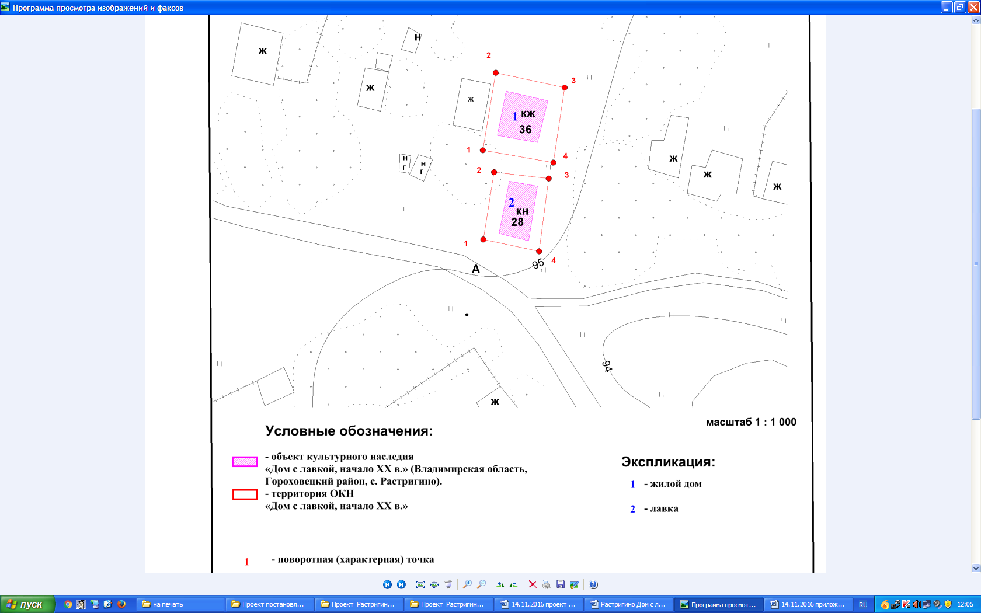

Координаты поворотных (характерных) точек к карте (схеме)
границ территории объекта культурного наследия регионального значения
«Дом с лавкой», начало ХХ в.,
(Владимирская область, Гороховецкий район, деревня Растригино, д. 39)

Обозначение характерных точек | Координаты
Обозначение характерных точек | X | Y
Контур 1.
Точка 1. | 179569,39 | 346698,97
Точка 2. | 179593,83 | 346704,29
Точка 3. | 179589,97 | 346725,13
Точка 4. | 179565,36 | 346720,41
Контур 2.
Точка 1. | 179540,19 | 346696,57
Точка 2. | 179563,35 | 346702,32
Точка 3. | 179559,66 | 346719,47
Точка 4. | 179536,59 | 346714,50

